INTERPOLACIÓN

El objetivo de la interpolación es hallar valores que se encuentren dentro del rango de datos experimentales que se estén evaluando.

# INTERPOLACION DIFERENCIAS DIVIDAS FINITAS DE NEWTON

Hay ocasiones en las que resulta útil construir varios polinomios aproximantes y, después, elegir el más adecuado a nuestras necesidades. Si usamos los polinomios de interpolación de Lagrange, uno de los inconvenientes es que no se pueden utilizar los cálculos realizados en la construcción de para la de ; cada polinomio debe construirse individualmente y para calcular polinomios de grado elevado es necesario hacer muchas operaciones.

Formula:

Ejemplo de uso:

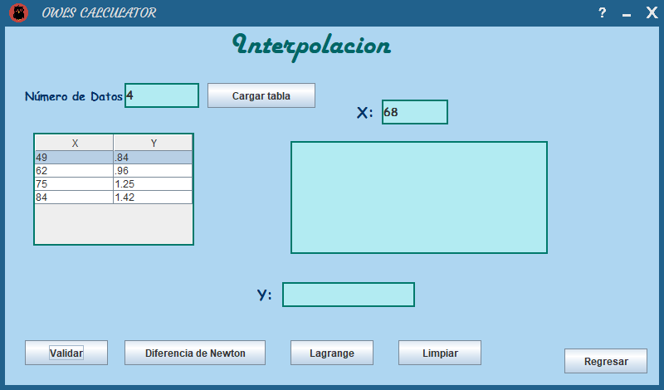

Solución:

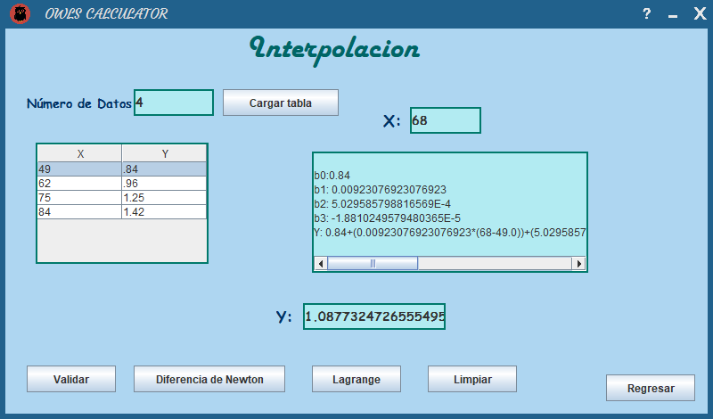

INTERPOLACIÓN

El objetivo de la interpolación es hallar valores que se encuentren dentro del rango de datos experimentales que se estén evaluando.

# INTERPOLACION LAGRANGE

Dado un conjunto de *k* + 1 puntos

Donde todos los *xj* se asumen distintos, el polinomio interpolador en la forma de Lagrange es la combinación lineal

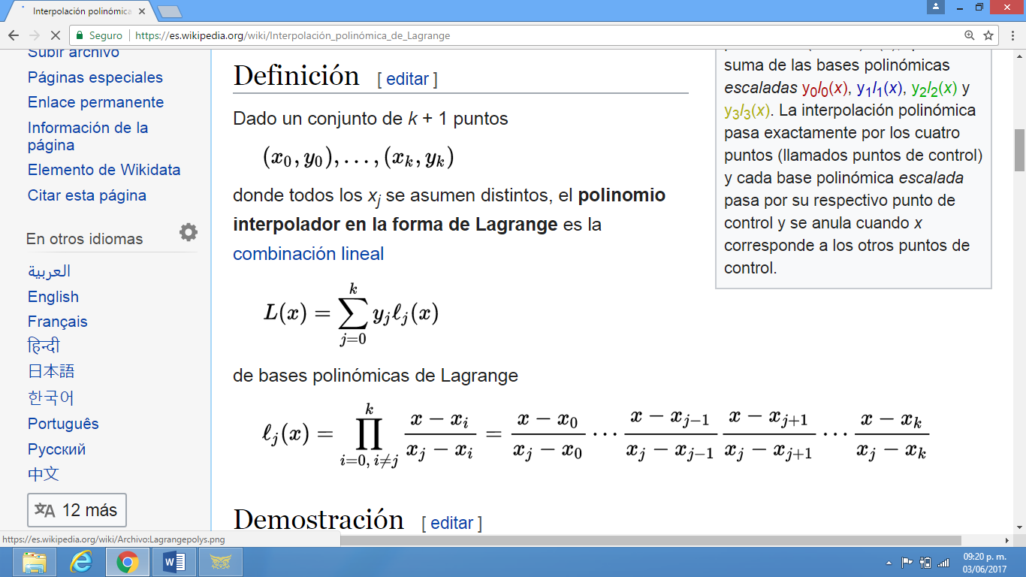

Formula:

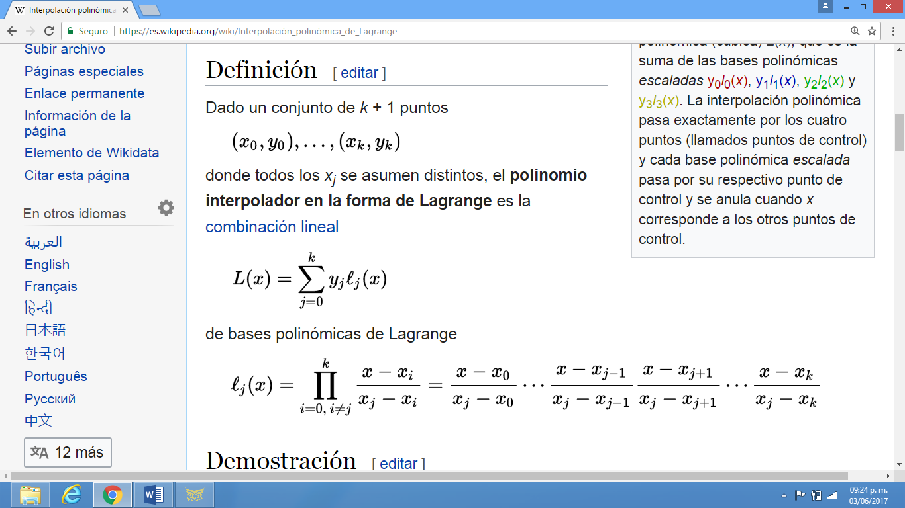

Ejemplo de uso:

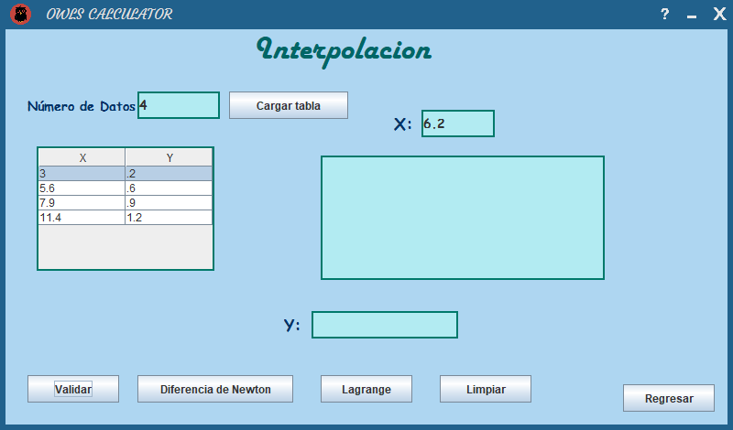

Solución:

